Załącznik nr 7 do SIWZ -
Wykaz powierzchni i sposób wykonania Zamówienia

- Wykaz powierzchni przeznaczonych do koszenia płatów ze szczawiem alpejskim i zasady przeprowadzenia prac:

Wykoszenie szczawiu alpejskiego przeprowadzone zostanie na czterech obszarach o łącznej powierzchni 50 ha, położonych na halach:
- Hala Lipowska (8,9 ha),
- Hala Rysianka (23, 1 ha),
- Hala Cudzichowa (8,0 ha),
- Hala Pawlusia (10,0 ha).
- koszenie należy przeprowadzać dwukrotnie w terminie wskazanym przez Zamawiającego po powzięciu informacji o możliwości przeprowadzenia prac (czerwiec/lipiec, sierpień/wrzesień),
- koszenie ma objąć zwarte płaty szczawiu alpejskiego o powierzchni powyżej 25 m² ,
- biomasa powinna być jak najdokładniej zebrana, wywieziona z powierzchni hali, a następnie poddana utylizacji,
- dopuszczalne jest pryzmowanie uzyskanej biomasy tylko w dolnej części hali.

- Lokalizacja powierzchni:
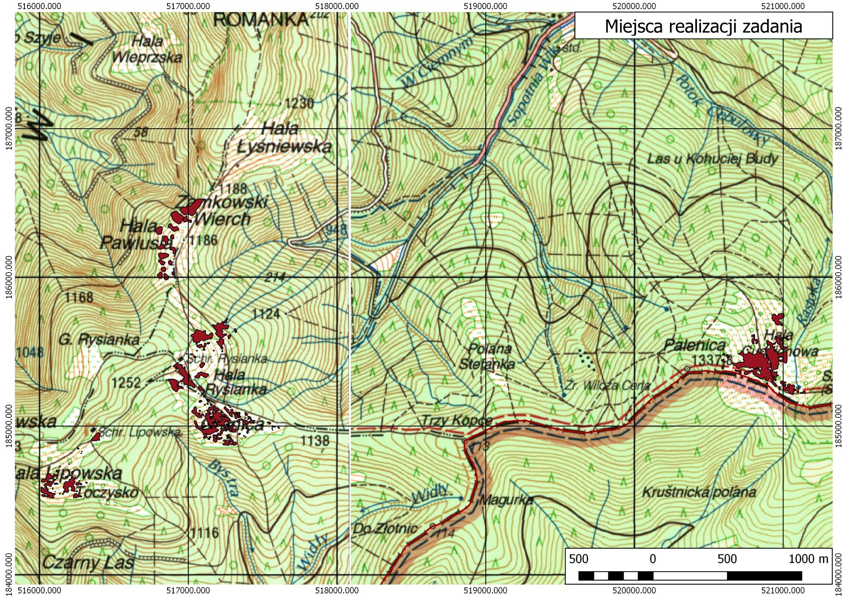

zwarte płaty szczawiu alpejskiego

